Бекітемін:
Сабақтың тақырыбы: Метр |  |  |  | Мұғалімнің аты-жөні: Шахарова Ж  Күні: 23.10.2017 ж  Пәні: Математика
СЫНЫП: 2 В |  | Қатысқан оқушылар саны: |  |  | Қатыспаған оқушылар саны:
Оқу мақсаттары: |  | 2.1.3.2 Шамаларды өлшеуді және ұзындық бірліктерін (см, дм, м) түрлендіруді үйрету.
Бағалау критерийі |  | Жеке, жұптық, тапсырмаларды орындай алады. Сабақ барысында тыңдаушының назарын өзіне аудара алады.
Тілдік құзіреттілік |  | Ана тілі, қазақ тілі
Ресурстар |  | Оқулық, суреттер, әртүрлі заттар, топтық тапсырмалар, кері байланыс, стикер.
Әдіс-тәсілдер |  | Сұрақ-жауап, әңгімелеу, түсіндіру, ойын, көрнекілік. Рефлексия.
Пәнаралық байланыс |  | Музыка, қазақ тілі.
Сабақтың жоспары
Жоспарланғануақыт | Сабақ барысы : |  |  |  |  |  | Бағалау түрлері
Басталуы | Сынып реттілігін қадағалау.  Оқушыларды түгелдеу. Оқу құралдарын байқау.  Бір-бірімізді тыңдаймыз десек 1 рет қол шапалақтаймыз!  Ұйымшыл боламыз десек 2 рет  Белсенділік танытамыз десек 3 рет шапалақтаймыз!
Сабақтың басы 10 мин  Ортасы  25 мин | Өткен сабақты еске түсіру.  Олай болса мен сендерге топтық тапсырма беремін.  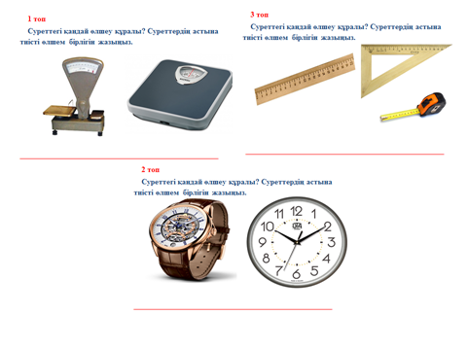  Бізге таныс емес зат көріп тұрмыз ба?  Рулетка яғни өлшеуіш құралы. Бұнымен біз ұзындықты өлшейміз. Біз қандай ұзындық өлшем бірліктерін білеміз? мм, см, дм демек дм ден де үлкен ұзындық өлшем бірлігі бар екен ол- метр. Бүгінгі өтетін сабағымыз метр.  Метр – өлшеу құралы.  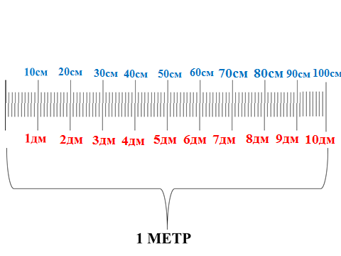  Есіңде сақта!  1м= 10дм  1дм = 10см  1м = 100см  Топтық тапсырма  І топ  Бойларын өлшеу, дм, см өрнектеу.  ІІ топ  Белдерін өлшеу, дм, см өрнектеу.  ІІІ топ  Сынып бөлмесінің ұзындығы мен енін өлшеу.  Топтық жұмыс (тақтамен жұмыс)  №3  І топ  3 онд. + 7 онд. = онд. = жүзд.  3 дм + 7 дм = дм= м  30 + 70 =  ІІ топ  5 онд. + 5 онд. = онд. = жүзд.  5 дм + 5 дм = дм = м  50+50 =  ІІІ топ  2 онд. + 8 онд.= онд.= жүзд.  2 дм + 8 дм= дм= см  20+80=  №4 Ұжымдық жұмыс  а)Бірінші орам – 10 м  Екінші орам – 20 м Үшініші орам-? сонша  Ш: 10 м+20 м=30 м Ж: Үшінші орамда 30 м мата бар  ә)Бірінші орам – 12 м  Екінші орам – 28 м Үшініші орам-? сонша - ? м  Ш: 12м +28м =40м 30 м + 12 м +20 м =80 м  Ж: Барлығы 80 м мата бар.  №5 Жұптық жұмыс  Теңдік тура болатындай, тиісті орынға жақша қой.  10-7+3=0 12-8-4=0  10-7+3=6 12-8+4=0  №6. Ұжымдық жұмыс  Есепті ауызша шығар. Қалай пайымдадың? |  |  |  |  |  | Оқулық  Слайд  Топқа тапсымалар жазылған А3 фарматтағы парақтар таратылады  Слайд арқылы көрсетіліп түсіндіріледі  Тақтада орындау  Таратпа қағаздар  Слайд  Слайд
Сергіту сәті |  |  |  |  |  |  | Оқушылар билеп сергіп алады
Аяқталуы  3 мин | Қалыптастырушы бағалау  «Өз жұбын тап» ойыны  Оқушыларға шамалар жазылған әр түрлі қима қағаздар таратылады.  7 дм 70 см  1 м 100 см  1 м 10 дм  80 дм 8 м  5 м 50 дм  9 дм 1 см 91 см
Кері байланыс  2 мин |  |  |  |  |  |  | Стикерлерін жабыстыру
Үйге тапсырма: Жұмыс дәптерімен жұмыс
Саралау – |  |  | Бағалау - |  |  | Пəнаралық байланыс  Қауіпсіздік жəне еңбекті  қорғау ережелері  АКТ-мен байланыс  Құндылықтардағы  байланыс
Рефлексия

№ 264 мектеп – лицей

Ашық сабақ

Пәні Математика
Күні 23.10.2017 ж
Сабақтың тақырыбы Метр
Сыныбы 2 «В»
Мұғалімнің аты-жөні Шахарова Ж

2017-2018 оқу жылы

